2020迎亚运系列活动
温州市第七届龙舟系列赛暨温州龙舟精英赛
报 名 表
队伍全称
队伍介绍
历史成绩
队伍合照

精英组22人龙舟 队名4-6字简称：
领队 | 教练 | 鼓手 | 舵手 | 替补 |  | 划手
姓名： | 姓名： | 姓名： | 姓名： | 姓名： | 姓名： | 姓名： | 姓名： | 姓名：
性别： | 性别： | 性别： | 性别： | 性别： | 性别： | 性别： | 性别： | 性别：
划手
姓名： | 姓名： | 姓名： | 姓名： | 姓名： | 姓名： | 姓名： | 姓名： | 姓名：
性别： | 性别： | 性别： | 性别： | 性别： | 性别： | 性别： | 性别： | 性别：
划手 |  |  |  |  |  |  |  | 参考（Reference）
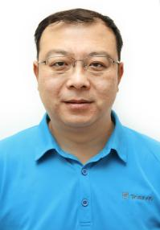
1101*********44956
姓名： | 姓名： | 姓名： | 姓名： | 姓名： | 姓名： | 姓名： | 姓名： | 姓名：
性别： | 性别： | 性别： | 性别： | 性别： | 性别： | 性别： | 性别： | 性别：男

